LEISTUNGEN WÄHREND DES AUFENTHALTES

Die Strandhandtücher stehen bei Ihrer Anreise im Zimmer,der Austausch kann täglich an der Bougainvillea Handtuchstation erfolgen.
Die Gäste haben die Möglichkeit im eigenen Pool zu schwimmen und sich auf der eigenen Terrasse zu sonnen.
Der sogenannte “Turn Down Service” (eingeschränkte Zimmerreinigung) wird kostenlos angeboten.
WI-FI ohne Gebühr.

** Gäste ,die in den Lake Häuser wohnen können die Dienstleistungen der ganzen Anlage mitbenutzen.

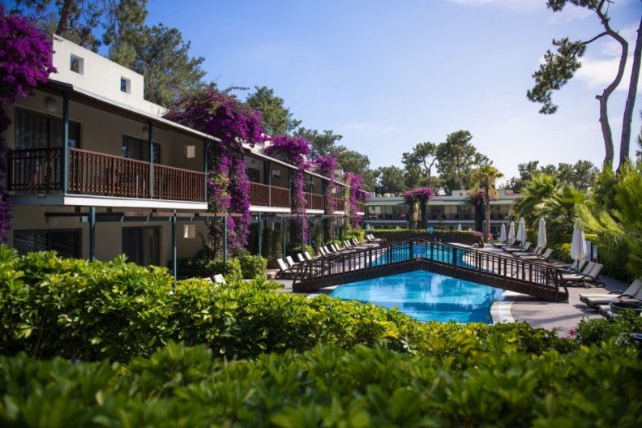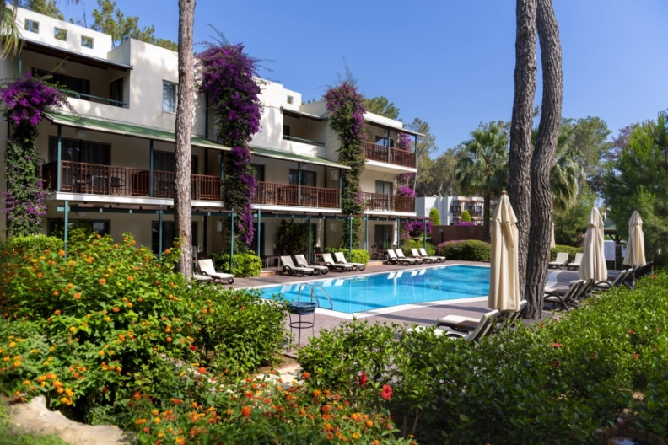
ZIMMER

Zimmerbeschreibungen der Lake Häuser sind wie unten angegeben;
Zimmertype | Lage | m² | Zimmerbeschreibung | Belegung
Lake House mit 3 Zimmer / Terrasse | im Garten | 75 | Ausgestattet mit einem französischem Bett und 2 Einzelbetten getrennt mit einer Tür,zusätzlicher Wohn/Schlafraum.2 Badezimmer mit Dusche /WC, Fön,Bademantel, Hausschuhe, Laminatboden, Klimaanlage (individuell regulierbar), Direktwahltelefon, Minibar ( Wasser ,Softgetränke ,Bier ), Wasserkocher mit Tee,- und Kaffeeutensilien ,elektronischem Safe ( kostenlos ), TV ( mit Musikkanal). Diese Zimmer verfügen über eine Terrasse mit direktem Pooleingang.Bei maximaler Belegung ist Zufügung eines Babybettes möglich. | Max. 5  Erwachsene
Lake House mit 3 Zimmer / Balkon | im Garten | 72 | Ausgestattet mit einem französischem Bett und 2 Einzelbetten getrennt mit einer Tür,zusätzlicher Wohn/Schlafraum. 2 Badezimmer mit Dusche/WC, Fön,Bademantel,Hausschuhe, Laminatboden, Klimaanlage (individuell regulierbar),Direktwahltelefon,Minibar ( Wasser ,Softgetränke ,Bier ), Wasserkocher mit Tee,- und Kaffeeutensilien, elektronischem Safe ( kostenlos ), TV ( mit Musikkanal),. Diese Zimmer verfügen über ein Balkon.Bei maximaler Belegung ist Zufügung eines Babybettes möglich. | Max. 5  Erwachsene
Lake House mit 2 Zimmer / Terrasse | im Garten | 73 | Ausgestattet mit einem französischem Bett und 2 Einzelbetten getrennt mit einer Tür. 2 Badezimmer mit Dusche/WC, Fön,Bademantel,Hausschuhe, Laminatboden, Klimaanlage (individuell regulierbar), Direktwahltelefon,Minibar (Wasser ,Softgetränke ,Bier ), Wasserkocher mit Tee,- und Kaffeeutensilien, elektronischem Safe (kostenlos),TV ( mit Musikkanal). Diese Zimmer verfügen über eine Terrasse mit direktem Pooleingang.Bei maximaler Belegung ist Zufügung eines Babybettes möglich. | Maximum 4 kişi
Lake House mit 2 Zimmer / Balkon | im Garten | 70 | Ausgestattet mit einem französischem Bett und 2 Einzelbetten getrennt mit einer Tür. 2 Badezimmer mit Dusche/ WC, Fön, Bademantel,Hausschuhe, Laminatboden, Klimaanlage (individuell regulierbar), Direktwahltelefon, Minibar ( Wasser ,Softgetränke ,Bier ), Wasserkocher mit Tee,- und Kaffeeutensilien, elektronischem Safe ( kostenlos ), TV ( mit Musikkanal). Diese Zimmer verfügen über einen Balkon.Bei maximaler Belegung ist Zufügung eines Babybettes möglich. | Max. 4 Erwachsene
Lake House mit 1 Zimmer / Terrasse | im Garten | 36 | Ausgestattet mit einem französischem Bett und 2 Einzelbetten getrennt mit einer Tür. 2 Badezimmer mit Dusche/ WC, Fön, Bademantel,Hausschuhe, Laminatboden, Klimaanlage (individuell regulierbar), Direktwahltelefon, Minibar ( Wasser ,Softgetränke ,Bier ), Wasserkocher mit Tee,- und Kaffeeutensilien, elektronischem Safe ( kostenlos ), TV ( mit Musikkanal). Diese Zimmer verfügen über eine Terrasse mit direktem Pooleingang.Bei maximaler Belegung ist Zufügung eines Babybettes möglich. | Max.2 Erwachsene
Lake House mit 1 Zimmer / Balkon | im Garten | 34 | Ausgestattet mit einem französischem Bett und 2 Einzelbetten getrennt mit einer Tür. 2 Badezimmer mit Dusche/ WC, Fön, Bademantel,Hausschuhe, Laminatboden, Klimaanlage (individuell regulierbar), Direktwahltelefon, Minibar ( Wasser ,Softgetränke ,Bier ), Wasserkocher mit Tee,- und Kaffeeutensilien, elektronischem Safe ( kostenlos ), TV ( mit Musikkanal).Diese Zimmer verfügen über einen Balkon.Bei maximaler Belegung ist Zufügung eines Babybettes möglich. | Max. 2 Erwachsene
HAUSTIERE SIND NICHT GESTATTET

Gemäß Paragraf 4207 des Landesgesetzes ist der Konsum von Tabak,Shisha, Tabakwaren und E-Zigaretten in geschlossenen Räumen verboten. Bei nicht Einhaltung der Regel stehen Rechtswege offen.

ESSEN & GETRÄNKESERVICE LEISTUNGEN

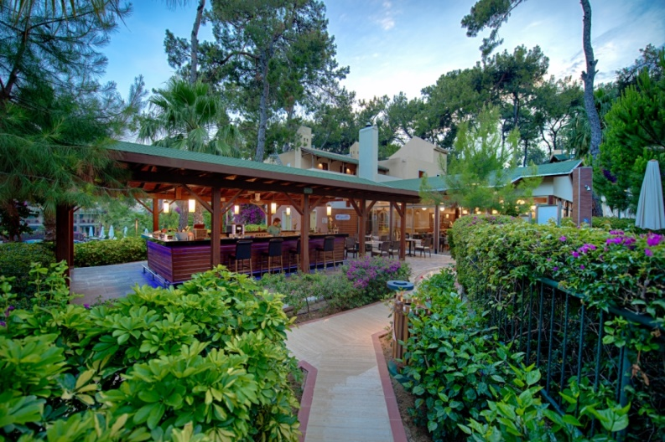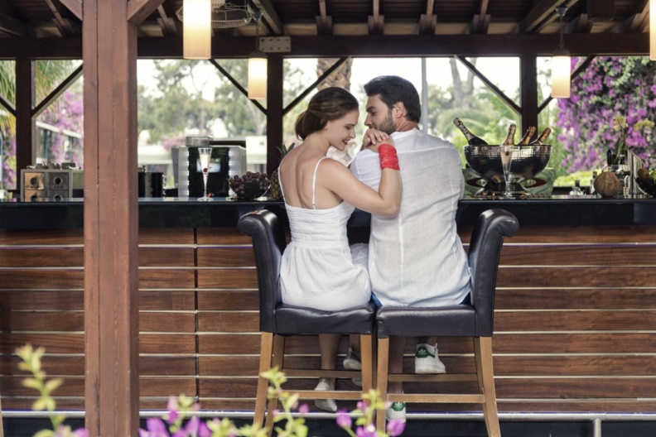

Bei der Anreise wird im Zimmer Wein,Trockenfrüchte und ein kleines Apperative mit einer Willkommenskarte bereitgestellt.
Das Frühstück im Restaurant Bougainvillea in Buffet Form .
Das Mittagessen ( ohne Vorreservierung ) im Restaurant Bougainvillea ist à la carte.
Das Abendessen (Gerichten aus der Weltküche ) im Bougainvillea Restaurant ist im À-la-carte-Stil. Abendessen ist reservierungs bedürftigt und je nach Platzverfügbarkeit möglich .
Frisch gepresster Orangensaft wird kostenlos zum Frühstück angeboten.
Spezieller Getränkeservice von Kellner nur für Lake House Gäste, die sich tagsüber auf den Liegestühlen aufhalten.
Obst / Eis und kalte Tücher werden den Gästen, die sich auf den Liegestühlen aufhalten, kostenlos angeboten.
Die Minibar wird einmal täglich je nach Verbrauch mit Softdrinks, Wasser und Bier gefüllt.
Zimmerservice wird 24 Stunden gegen Gebühr angeboten.

** Der ausschank an Alkohol an Jugendliche unter 18 Jahren ist gesetzlich untersagt. Eltern haften für Ihre Kinder!
** Aus hygienischen Gründen ist das entfernen von Nahrungen aus den Restaurants nicht gestattet!
** Wir bitten alle Gäste zum Abendessen in angepasster Garderobe zu erscheinen. Bei nicht erscheinen werden Gäste angesprochen !
** An sämtlichen Bar’s ist Flaschenservice nicht möglich.
** Falls Sie unter einer Nahrungsallergie leiden, können Sie gerne Hilfe anfordern.

A LA CARTE RESTAURANTS

Ingesamt 4 à la carte restaurants mit erlesenen Menüs sind in unserem Haus in Betrieb.

Dragon Asiatisches Restaurant : 19.00 - 21.30 Uhr ( gegen Gebühr )
Italian Restaurant : 19.00 – 21.30 Uhr ( gegen Gebühr )
Steak House Restaurant : 19.30 – 21.30 Uhr ( gegen Gebühr ) ( vom 20. Mai – 20.Okt.)
Bougainvillea Restaurant : 19.00 – 21.30 Uhr ( gegen Gebühr )
(Gerichte aus der Weltküche ) ( Bougainvillea Rest.steht für Lake House Gäste kostenlos zu Verfügung)

Wir bitten Sie Ihre Reservierungen mindestens einen Tag vorher zwischen 11:00–16:00 Uhr an der Gästebetreuung ,je nach Verfügbarkeit ,vorzunehmen. Die Mindestteilnehmerzahl ist 10 Personen.
Menükarten für High Class Getränke und spezielle Weine (gegen Gebühr) sind vor Ort erhältlich.

POOLS

Lake Häuser | OFFEN | GESCHLOSSEN | SÜSSWASSER | TIEFE
B1 Block | • |  | • | 1,20 m
B2 Block | • |  | • | 1,20 m
H – F Block | • |  | • | 1,20 m
G1 Block | • |  | • | 1,20 m
G2 Block | • |  | • | 1,20 m

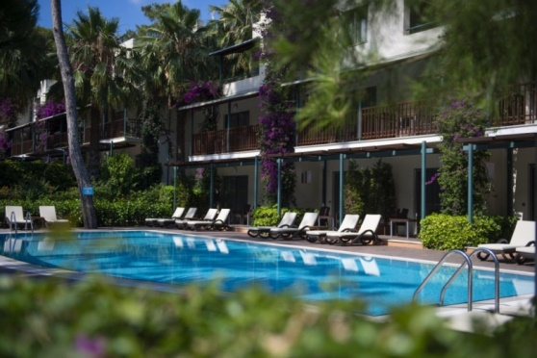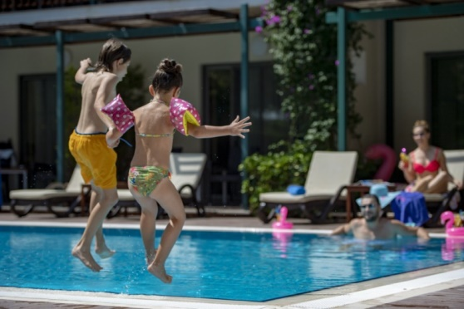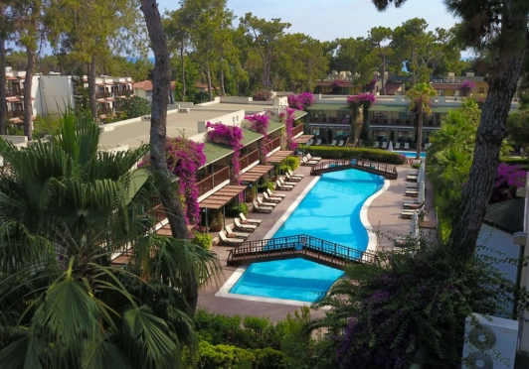

** Gemäß Paragraf 4207 des Landesgesetzes ist der Konsum von Tabak,Shisha, Tabakwaren und E-Zigaretten in geschlossenen Räumen verboten. Bei nicht Einhaltung der Regel stehen Rechtswege offen.

